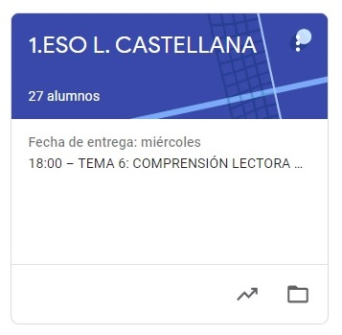

1º ESO LENGUA CASTELLANA.
TAREAS SEMANA DEL 20 AL 24 DE ABRIL

- VAMOS A SEGUIR TRABAJANDO, COMBINANDO LAS TAREAS DE EDIXGAL (TEMA 7) CON LA PLATAFORMA CLASSROOM, PARA QUE ME LAS VAYÁIS ENVIANDO DENTRO DEL PLAZO MARCADO.
- UNA VEZ CORREGIDA LA TAREA, OS LA DEVUELVO CON UNA NOTA Y UN COMENTARIO.
- CUANDO SE HA ACABADO EL PLAZO, SUBO LA SOLUCIÓN DE LA TAREA A CLASSROOM Y LA TENÉIS QUE COPIAR EN LA LIBRETA PARA QUE QUEDE CONSTANCIA (LO COMPROBARÉ A LA VUELTA).

LAS TAREAS DE ESTA SEMANA SON:
LUNES 20:
- PUNTO 5, LAS SIGLAS
Explicación de los distintos tipos de siglas y ejercicios relacionados.

MARTES 21:
- PUNTO 6, EL GÉNERO TEATRAL
Teoría y preguntas relativas al tema del teatro.
JUEVES 22:
- PUNTO 6, EL GÉNERO TEATRAL
Ejercicios prácticos sobre el teatro.

VIERNES 23:
- LA REDACCIÓN DE TEXTOS NARRATIVOS
Vídeo explicativo y preguntas sobre el tema.

